Сахалин
октябрь 2022
4 дня / 3 ночи
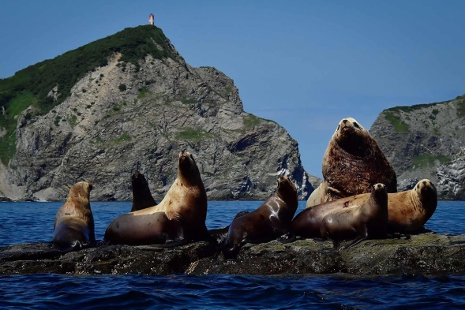
Программа тура

День 1
Утренний прилет в Ю.-Сахалинск.
Встреча в аэропорту. Завтрак.
Выезд на экскурсию по городу Южно-Сахалинску. Знакомство со столицей области.
В экскурсии по Южно-Сахалинску вы сможете почувствовать уникальное переплетение культуры, истории и человеческих судеб двух великих государств - России и Японии. Совершив экскурсию, вы узнаете о том, как строился самый большой город самого большого острова самой большой страны, поймете, почему в этом городе невозможно заблудиться и почему планировка города копировалась с карты Чикаго.
Вы прочувствуете, какое влияние оказала японская культура на город, узнаете неизвестные факты о японском периоде Карафуто (1905-1945), познакомитесь с достопримечательностями, посетите музеи и скверы, места.
Посещение Южно-Сахалинского краеведческого музея или музея «Книги А.П.Чехова».

Заселение в гостиницу Mega palace 4* после 14-00.
Обед в кафе города (корейская кухня - накрытие)
Свободное время
Ужин (самостоятельно)
Отдых

День 2
Завтрак в гостинице.
Встреча в холле отеля с гидом. Экскурсия на мыс Великан.
Мыс Великан — место притяжения для многих туристов и постоянный участник всевозможных «топ-5 сахалинских достопримечательностей». Этот живописный участок советовали к посещению ещё задолго до того, как он стал региональным памятником природы в 1990 году.
Но если в то время мыс ещё могли назвать уединённым, то сейчас это будет неверно. Толпы туристов устремляются сюда и летом, и зимой, и в другое время года. В сети даже существует такая поговорка: «Если не видел мыс Великан, считай, не был на Сахалине».
Но прежде чем отправиться к живописному месту, следует хорошенько подготовиться, и прежде всего информационно. Ведь то, что фигурирует на большинстве снимков с пометкой «Великан», формально — мыс Птичий. Пункт назначения же находится чуть южнее.
Обед ланч боксы (входит в стоимость)
Возвращение в город.
Ужин самостоятельный

День 3 Экскурсия на маяк Анива
Завтрак в гостинице, обед на маршруте.
Приглашаем вас посетить легендарный маяк Анива, который попал в список самых таинственных, интересных и загадочных мест на Земле.
Он находится в труднодоступном месте, на стыке двух водных стихий Японского и Охотского морей. Маяк был построен еще японцами в 1939 году на скале Сивучья. Высота башни маяка составляет 31 метр, а высота огня 40 метров над уровнем моря. Маяк Анива считается одним из самых сложных технический сооружений, т.к. часть маяка состоит из скалы, а часть рукотворная.
18.00 Возвращение в отель. Ужин самостоятельно.

День 4 Завтрак в отеле.
Трансфер в аэропорт через рыбный рынок.
Вылет из Ю.-Сахалинска.
Стоимость тура на человека: 64 000 рублей.
В стоимость входит:
- Встреча, проводы, все трансферы по программе
- Проживание в отеле Mega palace 4* на Сахалине
- Экскурсии на комфортных внедорожниках,
- 3 завтрака + 1 вэлкам-ужин в Южно-Сахалинске
- Страховка от несчастного случая на 1 млн рублей
- Оформление пропуска от погранслужбы ФСБ
В стоимость не входит:
- Авиабилеты в Южно-Сахалинск
- Алкоголь, дополнительное питание (3 ужина в Южно-Сахалинске)
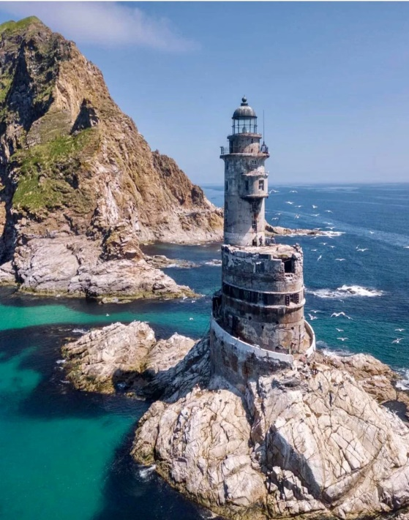

ПРИ ОПЛАТЕ КАРТОЙ МИР С 25.08.22 по 10.09.2022
ПОЛУЧЕНИЕ КЭШБЭК НА КАРТУ 20%
Подробности участия в программе КЭШБЭК по ссылке
http://www.akfa-tour.ru/kak-polischit-vozvrat-za-tur/

